Информация
о проведении единого урока физической культуры
МКОУ «Н-Дженгутаевская СОШ»

В связи с проведением фестиваля «Неделя массового футбола » среди обучающихся 28.09.17 г. в школе прошел единый урок физической культуры, посвященный истории развития Отечественного футбола в рамках подготовки к чемпионату мира по футболу 2018 г.
На кл.часах ребята узнали о родине футбола, первых матчах, постепенной эволюции правил игры. Посмотрев яркую интерактивную презентацию, обучающиеся познакомились со знаменитым футболистом России.
Учителя физической культуры Габитов А.Х. Алиев М.Ш. Шанавазов Ш.Ш. ознакомили детей с историей футбола,с основными вехами его развития.

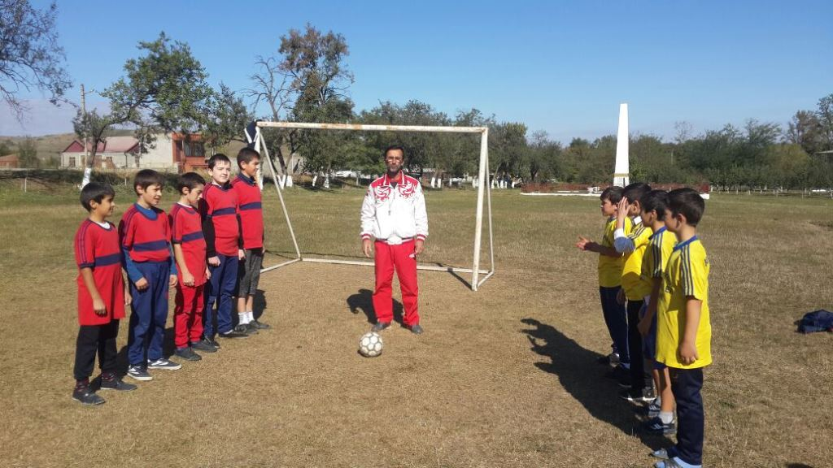

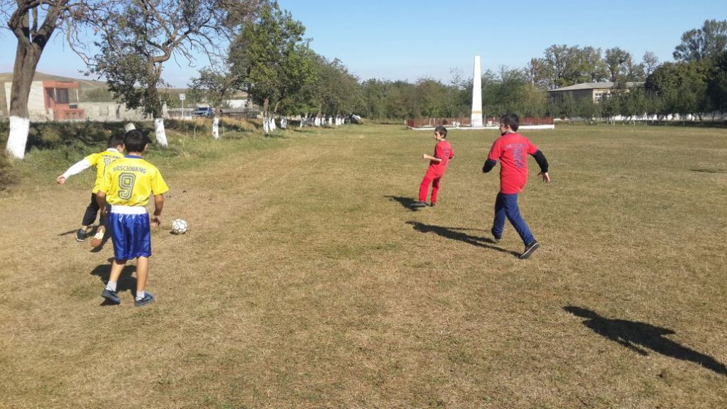

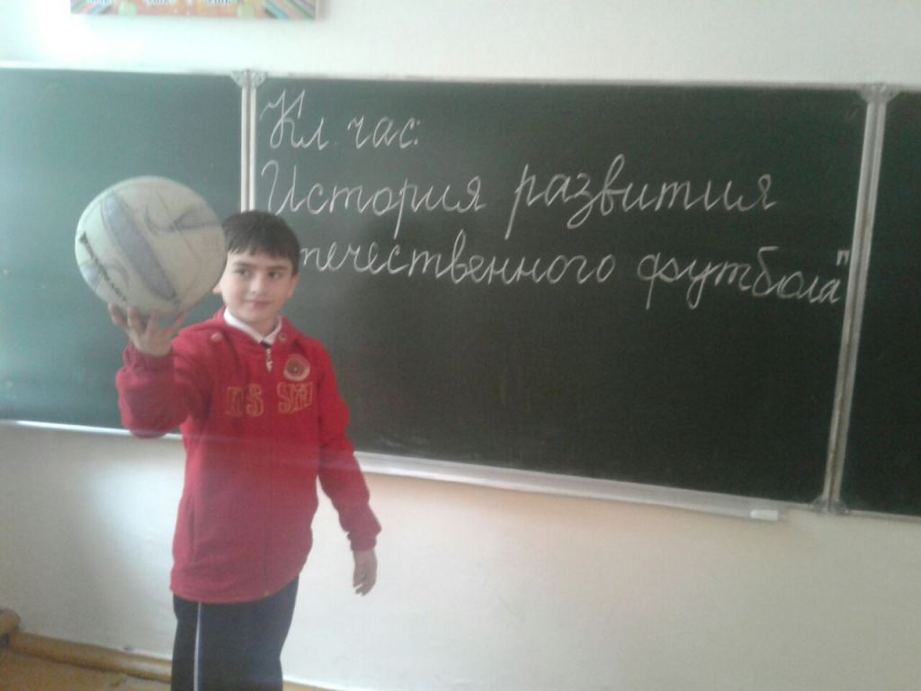

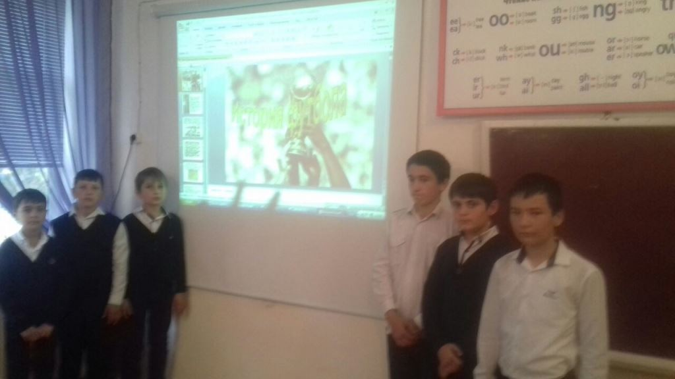
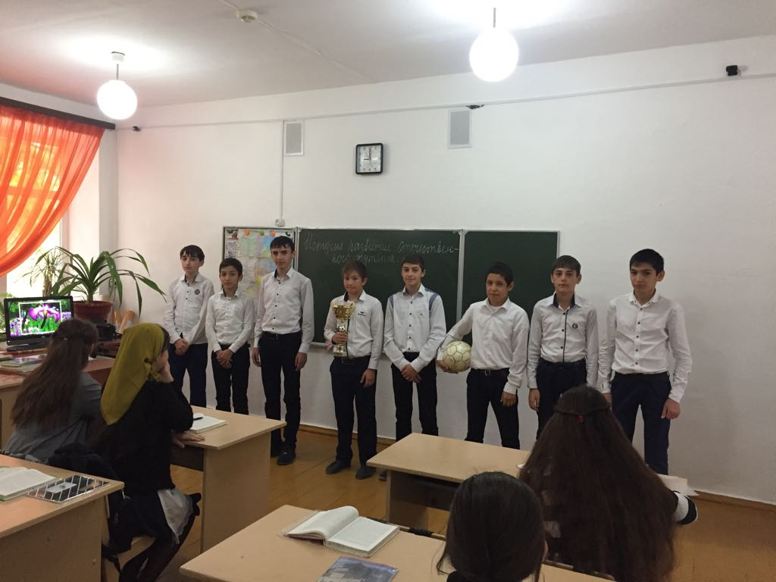
Зам. по в/рЧопанов М.М.

